REPÚBLICA DOMINICANA
RENDICIÓN DE CUENTAS

INSTITUTO NACIONAL DE BIENESTAR MAGISTERIAL

MEMORIA INSTITUCIONAL
2018

ÍNDICE DE CONTENIDO
ÍNDICE DE CONTENIDO 2
I. RESUMEN EJECUTIVO 4
II. INFORMACIÓN INSTITUCIONAL 9
2.1. RESEÑA DEL INABIMA 9
2.2. OBJETIVO GENERAL 10
2.3. MISIÓN 11
2.4. VISIÓN 11
2.5. VALORES 11
2.6. BASE LEGAL 12
2.7. UBICACIÓN GEOGRÁFICA 13
III. FUNCIONARIOS 14
3.1. CONSEJO DE DIRECTORES 14
3.2. DIRECCIÓN EJECUTIVA GENERAL 16
3.3. SUBDIRECCIÓN EJECUTIVA GENERAL 16
3.4. ESTRUCTURA DEL INABIMA 16
IV. RESULTADOS DE LA GESTIÓN DE 2018 19
4.1. PROGRAMA ESPECIAL DE PENSIONES Y JUBILACIONES 19
4.2. JUBILACIÓN POR ANTIGÜEDAD EN EL SERVICIO 20
4.3. PENSIÓN POR DISCAPACIDAD 23
4.4. PENSIÓN POR SOBREVIVENCIA 25
4.5. PLAN DE RETIRO COMPLEMENTARIO RECAPITALIZABLE (PRCR) 27
4.6. PRÉSTAMO MAESTRO DIGNO 29
4.7. SEGURO FUNERARIO MAGISTERIAL 31
4.8. PLAN ODONTOLÓGICO MAGISTERIAL 32
4.9. TURISMO MAGISTERIAL 34
V. INDICADORES DE GESTIÓN 36
5.1. PERSPECTIVA ESTRATÉGICA 36
5.1.1. SISTEMA DE MONITOREO DE LA ADMINISTRACIÓN PÚBLICA (SISMAP) 36
5.1.2. NORMAS BÁSICAS DE CONTROL INTERNO 38
5.1.3. ÍNDICE DE USO DE TIC E IMPLEMENTACIÓN DEL GOBIERNO ELECTRÓNICO (ITCGE) 39
5.1.4. SISTEMA NACIONAL DE CONTRATACIONES PÚBLICAS (SNCP) 41
5.2. PERSPECTIVA OPERATIVA 43
5.2.1. PORTAL DE TRANSPARENCIA 43
5.2.2. COMISIÓN DE ÉTICA PÚBLICA 44
5.3. PERSPECTIVA DE LOS CIUDADANOS 45
5.3.1. SISTEMA DE ATENCIÓN CIUDADANA 311 45
5.3.2. CENTRO DE CONTACTO GUBERNAMENTAL *462 (*GOB) 46
5.3.3. PORTAL INSTITUCIONAL Y REDES SOCIALES 47
5.3.4. CERTIFICACIONES NORTIC A2, A3 y E1 48
5.4. CARTA COMPROMISO AL CIUDADANO DEL INABIMA 49
5.5. ENCUESTA DE SATISFACCIÓN 50
VI. PLAN ESTRATÉGICO INSTITUCIONAL 2016-2020 51
6.1. AVANCE AL 2018 DEL PLAN ESTRATÉGICO 53
6.2. PLAN OPERATIVO ANUAL 2018 56
6.2.1. PLAN ANUAL DE COMPRAS Y CONTRATACIONES (PACC) 58
6.3. DESARROLLO PROFESIONAL DE LOS COLABORADORES 60
VII. GESTIÓN INTERNA 62
7.1. DESEMPEÑO FINANCIERO 62
VIII. PROYECCIONES AL PRÓXIMO AÑO 66
8.1. PRODUCTOS TERMINALES 66
8.2. PRODUCTOS INTERMEDIOS 67

- RESUMEN EJECUTIVO
PERFIL INSTITUCIONAL
El INABIMA es un organismo descentralizado, adscrito al ministerio de Educación de la República Dominicana (MINERD), creado mediante la Ley General de Educación No. 66-97, de fecha 9 de abril de 1997, y sus modificaciones mediante la Ley 451-08. Se encarga de administrar, ejecutar, supervisar e integrar un sistema de servicios de seguridad social y elevación de la calidad de vida para el personal docente, tanto activo como pensionado y jubilado y sus dependientes directos, esposa/o, hijos/as menores de edad, hijos/as mayores de edad que aun cursen estudios hasta los 21 años, hijos/as discapacitados y los padres que dependan única y exclusivamente del personal docente.

Acciones y programas llevados a cabo en beneficio de nuestros afiliados.
- El Programa Especial de Pensiones y Jubilaciones. A inicios del mes de diciembre de 2018, el Programa cuenta con 19,039 jubilados y pensionados, cuya cartera la compone un 70 % mujeres y el 30 % hombres, para un monto mensual ascendente a RD$ 655,540,437.00, de los cuales RD$ 10,525,912.00 son pagados a través de una compañía aseguradora, en virtud de las disposiciones establecidas en la Ley 87-01 y el Reglamento de Pensiones y Jubilaciones del INABIMA. Durante el 2018, mediante la intervención del Poder Ejecutivo, se benefician por antigüedad en el servicio, a un total de 277 docentes y se pensiona a otros 80, para un total de 357 beneficiarios.
- El programa especial de Jubilación por Antigüedad en el Servicio actualmente está constituido por 14,787 docentes, de los cuales, el 68 % está compuesto por mujeres y el 32 % hombres, para una nómina ascendente a RD$ 569,349,881.00 mensuales. En el período 2018, los 277 docentes jubilados (67 % mujeres y 33 % hombres), constituyeron un incremento nominal de RD$ 15,836,279.58.

- La Pensión por Discapacidad: durante el 2018 benefició a 80 docentes, 90 % mujeres y 10 % hombres. Esto significó un incremento mensual en la nómina de RD$ 2,662,418.68. La nómina de Pensionados por Discapacidad la compone un total de 4,252 pensionados, 76 % mujeres y 24 % hombres, para un total mensual de RD$ 86,190,556.00, de los cuales, RD$ 10,525,912.00 son pagados a través de una compañía aseguradora.

- En el período de enero a diciembre de 2018 se beneficiaron 142 familias con la Pensión por Sobrevivencia, para un total de 232 beneficiarios actualmente recibiendo una pensión; las mismas aumentan la nómina mensual por RD$ 3,848,108.02. La nómina de Pensionados por Sobrevivencia la compone un total de 4,252 pensionados, 76 % mujeres y 24 % hombres, para un total mensual de RD$ 86,190,556.00.

- A fin de garantizar la sostenibilidad del Fondo de Pensiones y Jubilaciones para el personal docente del MINERD, a octubre de 2018, el INABIMA tiene invertidos RD$ 56,092,000,000.00, con una tasa de rentabilidad promedio anual de 12.22% en instrumentos financieros del Banco Central de la República Dominicana y del ministerio de Hacienda.

- El Plan de Retiro Complementario Recapitalizable fue creado mediante la Ley No. 451-08, dirigido a todo el personal docente del MINERD. Se financia con aportes conjuntos del docente activo y del empleador, para que, al momento de ser jubilado, el docente reciba, en un único pago, un ingreso de acuerdo a la escala establecida en la referida ley. En el período 2018, el PRCR ha desembolsado un total de RD$ 1,066,319,657.72 beneficiando a unos 2,146 docentes, 69 % mujeres y 31 % hombres, entregando un monto promedio a cada docente de RD $496,887.07. Por otro lado, para consolidar el Fondo de Plan de Retiro Complementario Recapitalizable, a octubre de 2018 se han invertido RD$ 11,840,380,000.00 con una tasa de rentabilidad promedio anual de 12.23% en instrumentos financieros del Banco Central de la República Dominicana y del ministerio de Hacienda.

- El Plan Odontológico Magisterial, creado en 2005, con el objetivo de brindar servicios odontológicos a los docentes activos, jubilados(as) y pensionados(as) del MINERD y sus familiares, cuenta con 10 centros de servicio instalados en el Distrito Nacional, Santiago, La Vega, Jarabacoa, Constanza, Moca, San Francisco de Macorís, El Seibo, Higüey, Barahona. Actualmente, tiene unos 45,576 afiliados, de los cuales, 24,866 son principales y 20,710 son dependientes. La cantidad de pacientes atendidos entre enero e inicios de diciembre asciende a 35,662.

- El Programa de Seguro Funerario fue creado por resolución de nuestro Consejo de Directores en 2009, para asistir a los familiares sobrevivientes de los docentes en el pago de los gastos incurridos en ocasión del fallecimiento del maestro. El Seguro Funerario Magisterial ha recibido, entre enero e inicios de diciembre de 2018, 304 solicitudes correspondientes a docentes fallecidos, para un monto total de RD$ 30,942,455, entregados a 357 beneficiarios.

- En el mismo orden, existe el programa de Préstamo Maestro Digno. En el período enero-diciembre de 2018 se han beneficiado 243 docentes jubilados o pensionados (65 % mujeres y 35 % mujeres). Esto significó un desembolso total de RD$ 126,960,984.04.

- El programa de Turismo Magisterial, creado a fin de impulsar la cultura e identidad nacional y, a su vez, de propiciar una mejor calidad de vida de los docentes jubilados y pensionados, está siendo relanzado; de enero hasta noviembre de 2018, se benefician 706 personas, 78 % de sexo femenino y un 22 % masculino, en 19 actividades.

- Se ha elaborado y aprobado, mediante Resolución No. 137-2018, refrendada por el ministerio de Administración Pública (MAP), la Carta Compromiso al Ciudadano, como una estrategia para mejorar la calidad de los servicios que se brindamos a los ciudadanos, garantizando la transparencia en la gestión y fortaleciendo la confianza entre los usuarios y la institución.

- Obtención de las certificaciones de cumplimiento de las normas para la gestión y estandarización de redes sociales, datos abiertos y buen uso y calidad de su portal web, de parte de la Oficina Presidencial de Tecnologías de la Información y Comunicación (OPTIC).

- Se han impartido 3,743 horas de capacitación e impactado colaboradores de todas las áreas de la institución, reforzando sus conocimientos, con el objetivo de mejorar su desempeño en las diferentes tareas y funciones que realizan.

- INFORMACIÓN INSTITUCIONAL

RESEÑA DEL INABIMA
El Instituto Nacional de Bienestar Magisterial (INABIMA) fue creado mediante la Ley General de Educación 66-97, de abril de 1997. Su formación está contenida y detallada bajo los capítulos “De los servicios de Bienestar Magisterial y del Personal de la Educación” y “De las Jubilaciones y Pensiones” de la misma.

El 12 de marzo de 2003 fue emitido el Decreto 243-03, contentivo del Reglamento Orgánico del INABIMA, en el que se establecieron los fundamentos operativos para el funcionamiento de la institución. Pero no fue sino a partir del 21 de noviembre de 2003 que el INABIMA inaugura su primer domicilio, en la calle Pedro Ignacio Espaillat 253, Gascue, Santo Domingo. El primer director ejecutivo general fue el profesor Hilario Jáquez.

El 18 de octubre de 2004, mediante el decreto 1335-04, fue designada la licenciada Maritza Rossi como directora ejecutiva de la institución. A partir del 17 de julio de 2006, el INABIMA, a través del Programa Especial de Pensiones y Jubilaciones del personal docente de la secretaría de Estado de Educación (SEE), hoy ministerio de Educación (MINERD), se convierte en el organismo encargado del manejo de las pensiones y jubilaciones del personal docente de dicho ministerio. Desde entonces, el poder Ejecutivo, dando cumplimiento a las disposiciones del artículo 167 de la Ley 66-97, emite decretos mediante los cuales otorga pensiones y jubilaciones al personal docente del ministerio de Educación, a través del INABIMA.
En 2008 se promulga la Ley 451-08, que introduce modificaciones a la Ley General de Educación 66-97 sobre pensiones y jubilaciones para maestros del sector oficial, estableciendo que el INABIMA comprenderá, entre otras actividades del régimen de seguridad social y calidad de vida, el seguro médico, el seguro de vida, la dotación de vivienda, el ahorro y préstamo, los servicios múltiples de consumo, la recreación, el transporte, el régimen de vacaciones, régimen de retiro, pensión y jubilación y cooperativo. El 11 de abril de 2014, mediante el decreto 137-14, se designa Yuri Rodríguez Santos como director ejecutivo general del INABIMA.

OBJETIVO GENERAL
El Instituto Nacional de Bienestar Magisterial (INABIMA), tiene como objetivo general coordinar, administrar, ejecutar, supervisar e integrar un sistema de servicios de seguridad social y mejoramiento de la calidad de vida para el personal docente del sector público y sus familiares, tanto activos como pensionados y jubilados.

MISIÓN
“Somos una institución que administra un sistema de seguridad social para la familia magisterial, desarrollando nuestra labor con eficiencia, eficacia y calidez para mejorar su calidad de vida”.

VISIÓN
“El INABIMA será reconocido como una institución de servicios sociales que contribuye al bienestar del magisterio nacional, desarrollando sus actividades con un equipo altamente comprometido con la calidad, la transparencia y la responsabilidad”.

VALORES
- Compromiso: creemos en el compromiso como nuestra responsabilidad con los servicios y necesidades de la familia magisterial y aceptamos el reto de cumplir nuestras funciones con entrega en lo que hacemos y para quien lo hacemos.
- Calidad: creemos que nuestros usuarios deben encontrar en nuestros servicios la satisfacción de que encontraron exactamente lo que buscaban de manera oportuna y atenta.
- Honestidad: creemos en la honestidad como un valor ético que expresa la afirmación de la transparencia en los servicios que brindamos hacia nuestros usuarios.
- Solidaridad: creemos en la solidaridad cuando nuestros servidores públicos, y demás colaboradores, enlazamos esfuerzos que procuran alcanzar las metas y objetivos que benefician a nuestros docentes.

BASE LEGAL
- Ley Núm. 66-97 General de Educación de fecha 10 de abril de 1997; los artículos 159 y 160 crean el Instituto Nacional de Bienestar Magisterial.
- Ley Núm. 87-01 del 9 de mayo del 2001, sobre el Sistema Dominicano de Seguridad Social.
- Decreto Núm. 969-02 de fecha 19 de diciembre de 2002, que establece el Reglamento de Pensiones de la Seguridad Social.
- Decreto Núm. 243-03 de fecha 12 de marzo de 2003, que establece el Reglamento del INABIMA.
- Ley Núm. 451-08, que introduce modificaciones a la Ley General de Educación Núm. 66-97, de fecha 10 de abril del 1997 (Artículo Núm. 3, que modifica los Artículos del 159 al 176 de la Ley general de Educación Núm. 66-97).
- Decreto Núm. 645-12, de fecha 12 de noviembre de 2012, que establece el Reglamento Orgánico del ministerio de Educación.

UBICACIÓN GEOGRÁFICA
El Instituto Nacional de Bienestar Magisterial tiene presencia en Santo Domingo, Distrito Nacional, con su oficina principal y un centro de servicios; en adición, cuenta con 11 centros de servicios localizados en las tres regiones de nuestro país: región del Cibao, en Santiago, La Vega, Constanza, Jarabacoa, San Francisco de Macorís y Moca; región suroeste, en San Cristóbal y Barahona; y en la región sureste, en El Seibo, Higüey y San Isidro.

Mapa de la República Dominicana

- FUNCIONARIOS

CONSEJO DE DIRECTORES
El Instituto Nacional de Bienestar Magisterial cuenta con un Consejo de Directores creado por la Ley 66-97 de Educación y sus modificaciones, y por la Ley 451-08, con el fin de coordinar sus acciones, integrado como sigue:
- El ministro de Educación, o quien este designe como representante (quien lo preside);
- El ministro de Trabajo, o quien este designe como representante;
- El ministro de Hacienda, o quien este designe como representante;
- El director ejecutivo general del INABIMA (con voz, pero sin voto);
- El director general del Instituto Dominicano de Seguros Sociales; y
- Dos representantes de la organización magisterial mayoritaria, uno proveniente del sector público y otro del sector privado de la educación.

Actualmente, este Consejo está representado por las siguientes personas:
- FREDDY RADHAMÉS RODRÍGUEZ, presidente en funciones del Consejo de Directores, en representación del ministro de Educación de la República Dominicana. viceministro de Educación, Encargado de la Gestión Administrativa del MINERD.
- ENEMENCIO FEDERICO GOMERA RAMÓN, en representación del ministro de Trabajo. Actualmente, Director Coordinador Sistema de Inspección del Trabajo del ministerio de Trabajo.
- JESÚS ANTONIO FÉLIZ FÉLIZ, en representación del ministro de Hacienda. Actualmente, viceministro de Hacienda, Encargado de Monitoreo de las Instituciones Descentralizadas del Sistema Financiero.
- YURI RODRÍGUEZ SANTOS, director ejecutivo general. Miembro con voz, pero sin voto.
- ALTAGRACIA ISABEL MATOS MEDINA, en representación del director del Instituto Dominicano de Seguros Sociales (IDSS). Actualmente, gerente ARS, Instituto Dominicano de Seguros Sociales (IDSS).
- XIOMARA GUANTE, en representación de la organización magisterial mayoritaria, la Asociación Dominicana de Profesores (ADP), de la que actualmente es su presidente.
- JULIO CANELO, en representación de la organización magisterial mayoritaria, la Asociación Dominicana de Profesores (ADP), de la cual actualmente es secretario de organización.

DIRECCIÓN EJECUTIVA GENERAL
Yuri Rodríguez Santos es egresado en administración de Empresas y cuenta con un máster en Alta Dirección Pública. A lo largo de su carrera, ha completado diplomados en Desarrollo Gerencial, Gerencia y Supervisión y Finanzas Municipales. Es designado director ejecutivo general del Instituto Nacional de Bienestar Magisterial mediante Decreto del poder Ejecutivo No. 137-14.

SUBDIRECCIÓN EJECUTIVA GENERAL
Marina Espinal Fernández es egresada de la carrera de arquitectura y cuenta con una vasta experiencia en el sector, especialmente en el área de diseño y supervisión, con diplomados en Diseño de Interiores y Gestión de Proyectos, Restauración de Monumentos, Ingeniería y Gestión de Mantenimiento, Alta Gerencia Administrativa y Supervisión.
Mediante el Decreto 215-16, emitido por el poder Ejecutivo, es nombrada subdirectora del Instituto Nacional de Bienestar Magisterial (INABIMA).

ESTRUCTURA DEL INABIMA
La estructura organizacional del INABIMA se aprueba mediante Resolución DEG-INABIMA No. 001-2015, de fecha 10 de abril de 2015 y posteriormente modificada por la Resolución DEG-INABIMA No. 001-2017, refrendada por el ministerio de Administración Pública (MAP); en esta podemos destacar las creaciones de:
- Dirección de Pensiones y Jubilaciones.
- Dirección Administrativa y Financiera.
- Oficinal de Libre Acceso a la Información.
- Departamento de Planificación y Desarrollo.
- Departamento de Programas Especiales.
- Departamento de Préstamo Maestro Digno.
- Departamento de Atención al Usuario.
- Oficial de Cumplimiento.
- Departamento de Riesgo Operativo.

Actualmente, la institución cuenta con una plantilla de 320 colaboradores, representados en un 54 % por el sexo femenino (174 colaboradoras) y un 46 % por el sexo masculino (146 colaboradores).
Las inclusiones en 2018 ascienden a 47 nuevos colaboradores, 20 mujeres y 27 hombres.

- ORGANIGRAMA INSTITUCIONAL INABIMA DEG-INABIMA No. 001-2017

- RESULTADOS DE LA GESTIÓN DE 2018

PROGRAMA ESPECIAL DE PENSIONES Y JUBILACIONES
El Programa Especial de Pensiones y Jubilaciones del INABIMA integra el beneficio de la jubilación por antigüedad de tiempo en el servicio, pensión por discapacidad y pensión por sobrevivencia. Estos programas se desarrollan conjuntamente con el ministerio de Educación y se nutren de un aporte conjunto del MINERD, en su calidad de empleador, y el empleado docente. Las cotizaciones se distribuyen como sigue:
- Un 8 % al INABIMA, correspondiente a pensiones y jubilaciones, para nutrir el Fondo de Reparto de las Pensiones y Jubilaciones del Personal Docente;
- Un 1.0 %, correspondiente al seguro de discapacidad y sobrevivencia, al INABIMA;
- Un 0.5 %, que corresponde a la comisión de las Administradoras de Fondos de Pensiones pasará al INABIMA;
- Los aportes del empleador por concepto de riesgos laborales serán asignados a la Administradora de Riesgos Laborales (ARL).
En el período 2018, el Programa de Pensiones y Jubilaciones (solo pensionados por discapacidad y jubilados) cuenta con 19,039 jubilados y pensionados, cuya cartera la compone un 70 % mujeres y el 30 % hombres, para un monto mensual ascendente a RD$ 655,540,437.00, de los cuales RD$ 10,525,912.00 son pagados a través de una compañía aseguradora, en virtud de las disposiciones establecidas en la Ley 87-01 y el Reglamento de Pensiones y Jubilaciones del INABIMA. Durante el 2018, mediante la intervención del Poder Ejecutivo, se benefician por antigüedad en el servicio, a un total de 277 docentes y se pensiona a otros 80, para un total de 357 beneficiarios.

JUBILACIÓN POR ANTIGÜEDAD EN EL SERVICIO
La Jubilación por Tiempo en Servicio o Jubilación por Antigüedad en el Servicio es el beneficio que le permite al docente del ministerio de Educación de la República Dominicana (MINERD) continuar recibiendo ingresos al retirarse de sus labores, como consecuencia exclusiva de la protección por antigüedad en la prestación de servicios. Las jubilaciones tienen carácter vitalicio y definitivo.
Según el Art 11, de Ley No. 451-08, que modifica el Art. 171 de la Ley No. 66-97, el Servidor Educativo adquiere su derecho a la jubilación automática, de acuerdo con la siguiente escala:
Tabla 1: Porcentaje salarial por tiempo y edad en el servicio para jubilación
Tiempo en servicio y edad | % salarial
Haber cumplido 30 años en servicio, sin importar la edad | 100
Haber cumplido 25 años en servicio y 55 años de edad | 90
Haber cumplido 20 años en servicio y 60 años de edad | 85
Haber cumplido 20 años en servicio, sin importar la edad | 60

El Programa de Jubilaciones tiene, a la fecha, la coordinación de la seguridad social de los decretos que se han emitido desde el 17 de julio de 2006: No. 303-06, 523-06, 198-07, 329-07, 577-07, 50-08, 198-08, 357-10, 395-11, 268-12 y 334-12; 137-13, 182-13, 355-13, 244-14 y 245-14. Estas pensiones y jubilaciones son pagadas con recursos que aporta el ministerio de Educación de la República Dominicana (MINERD), según lo previsto en la disposición de la Ley 451-08.

- JUBILACIONES OTORGADAS EN 2018
En abril de 2018 se jubilaron 277 docentes correspondientes al decreto No. 279-17 del poder Ejecutivo; 61.37 % correspondientes al sexo femenino, y 38.63 % al sexo masculino. El monto mensual de esta nómina se incrementó en RD$ 15,836,279.58.
Tabla 2: Jubilaciones otorgadas por provincia en 2018
JUBILACIONES OTORGADAS EN 2018 POR PROVINCIA
PROVINCIA | CANT. MUJERES | CANT. HOMBRES | TOTAL
Azua | 9 | 6 | 15
Baoruco | 6 | 3 | 9
Barahona | 6 | 1 | 7
Dajabón | 3 | 1 | 4
Distrito Nacional | 19 | 17 | 36
Duarte | 9 | 4 | 13
Duvergé | 1 | - | 1
El Seibo | 5 | 3 | 8
Elías Piña | 1 | 1 | 2
Espaillat | 7 | 1 | 8
Hermanas Mirabal | 1 | 1 | 2
Higüey | 1 | 1 | 2
Independencia | 2 | 1 | 3
La Altagracia | 4 | 2 | 6
La Romana | 3 | 1 | 4
La Vega | 5 | 6 | 11
María Trinidad Sánchez | 1 | 4 | 5
Monseñor Nouel | 5 | - | 5
Montecristi | 5 | 1 | 6
Monte Plata | 2 | 3 | 5
Neyba | 2 | - | 2
Pedernales | 1 | - | 1
Puerto Plata | 2 | 5 | 7
Samaná | 2 | - | 2
San Cristóbal | 6 | 8 | 14
San Francisco de Macorís | 1 | - | 1
San Juan | 10 | 4 | 14
San Pedro de Macorís | 3 | 4 | 7
Sánchez Ramírez | 2 | 2 | 4
Santiago | 12 | 8 | 20
Santiago Rodríguez | 2 | 1 | 3
Santo Domingo | 31 | 16 | 47
Valverde | 1 | 2 | 3
Total general | 170 | 107 | 277

- JUBILADOS/AS POR ANTIGÜEDAD EN EL SERVICIO EN LA ACTUALIDAD
El programa especial de jubilación por antigüedad en el servicio inicia en diciembre de 2018, compuesto por 14,787 docentes:
- Mujeres 68 % (10,051).
- Hombres 32 % (4,736).
La nómina de jubilados por antigüedad asciende a un total de RD$ 569,349,881.00 mensuales.

PENSIÓN POR DISCAPACIDAD
Se entiende por discapacidad a toda restricción o ausencia de la capacidad para realizar la actividad docente que el maestro(a) afiliado(a) desempeñaba al momento de la enfermedad o accidente que ocasionó su nueva condición. La evaluación de discapacidad se efectúa de conformidad con los criterios y estipulaciones de las Comisiones Médicas de la Seguridad Social, según lo establecido en el Art. 49 de la Ley 87-01. Las pensiones por discapacidad son de carácter vitalicio y sin interrupciones. Un beneficiario no podrá retornar a la vida laboral activa en el ministerio de Educación, bajo ninguna modalidad. El beneficio de la Pensión por Discapacidad se distribuye de la forma siguiente:
- El beneficio de una pensión estará sujeto a la siguiente escala: a) De 5 a 15 años, el sesenta por ciento (60 %) del promedio del salario devengado en los últimos 12 meses;
- De 16 a 20 años, el setenta por ciento (70 %) del promedio del salario devengado en los últimos 12 meses;
- De 21 años en adelante, el ochenta por ciento (80 %) del promedio del salario devengado en los últimos 12 meses.
- PENSIONES OTORGADAS EN 2018
De enero a inicios de diciembre de 2018 se conceden 80 pensiones por discapacidad a docentes activos del MINERD:
- Mujeres, 90 % (72).
- Hombres, 10 % (8)
Esto significó un incremento mensual en la nómina de RD$ 2,662,418.68. La nómina de Pensionados por Discapacidad la compone un total de 4,252, para un total mensual de RD$ 86,190,556.00, de los cuales RD$10,525,912.00 son pagados a través de una compañía aseguradora.

Tabla 3: Pensiones por discapacidad 2018
PENSIONES POR DISCAPACIDAD EN NÓMINA EN 2018
Género | Hombres | Mujeres | Total
Cantidad | 1,013 | 3,244 | 4,257
Porcentaje | 24 % | 76 % | 100 %

PENSIÓN POR SOBREVIVENCIA
Las pensiones por sobrevivencia corresponden a prestaciones económicas en beneficio de los familiares identificados que sobrevivan al fallecimiento del docente activo o jubilado.
La cobertura del Seguro de Sobrevivencia comienza para el docente activo a partir del momento en que este realice su primer aporte al Programa Especial de Pensiones y Jubilaciones del personal docente del MINERD, que corresponde al pago del 1 % de su salario bruto. Una vez el docente es jubilado o pensionado, el aporte que le corresponde es el pago del 4 % del monto bruto de su pensión.
En caso de fallecimiento de un docente activo, el monto de la pensión de sobrevivencia estará sujeto al tiempo de servicio docente, según la siguiente escala:

Tabla 4: Porcentaje salarial por tiempo en el servicio para cálculo de la pensión por sobrevivencia
Tiempo en servicio docente | Porcentaje salarial base para el cálculo de pensión
De 0-15 años | 60 % del promedio salarial de los últimos 12 meses
De 16 a 20 años | 70 % del promedio salarial de los últimos 12 meses
De 21 años en adelante | 80 % del promedio salarial de los últimos 12 meses

Tabla 5: Porcentaje de la pensión por sobrevivencia según el beneficiario
Beneficiario | Porcentaje de distribución del total de la Pensión por Sobrevivencia
Si el cónyuge o compañero(a) de vida es el único beneficiario | 100 % de la pensión
Si los hijos son los únicos beneficiarios | 100 % dividido en partes iguales
Si los beneficiarios resultan ser el/la cónyuge o compañero(a) de vida y los hijos | 50 % para el cónyuge o compañero(a) de vida y el 50 % restante para el total de los hijos, dividido en partes iguales
Si los beneficiarios resultan ser cónyuge o compañero de vida, hijos y los padres | 37.5 % para el cónyuge o compañero(a) de vida, 37.5 % para el total de los Hijos y el 25 % restante para el o los padres

De enero a diciembre de 2018 se benefician 142 familias con la Pensión por Sobrevivencia, para un total de 232 beneficiarios (121 mujeres y 111 hombres) actualmente recibiendo una pensión; las mismas aumentan la nómina mensual por RD$ 3,848,108.02. Las 142 familias correspondes a las solicitudes de los docentes fallecidos, los cuales corresponden a 80 mujeres y 62 hombres.

- FAMILIARES DE DOCENTES FALLECIDOS BENEFICIADOS CON LA PENSIÓN POR SOBREVIVENCIA EN LA ACTUALIDAD
El programa especial de pensión por sobrevivencia, en diciembre de 2018, está constituido por 1,442 beneficiarios, con un monto de nómina ascendente a RD$ 20,633,992.00. En detalle, estos beneficiarios están constituidos en 45 % del sexo masculino (655 beneficiarios), y 55 % del sexo femenino (787 beneficiarias).

PLAN DE RETIRO COMPLEMENTARIO RECAPITALIZABLE (PRCR)
El Plan de Retiro Complementario Recapitalizable (PRCR) se crea bajo la Ley No. 451-08, de fecha 15 de octubre de 2008, con el fin de que el personal docente del ministerio de Educación, al ser jubilado, reciba un único monto, equivalente a la vigésima parte de la suma de los salarios percibidos durante los últimos 20 años de trabajo. Esta ley establece la entrega del PRCR por primera y única vez a los y las docentes jubilados a partir de octubre de 2008 y que previo a esta fecha no hayan sido jubilados o pensionados por el MINERD. Sin embargo, esta disposición se prorroga a julio de 2010, fecha en que se recibieron los primeros aportes.

El Plan se nutre de los aportes del 1.5 % a cargo del docente y del 2 % a cargo del empleador (ministerio de Educación). Dichos aportes se entregan de acuerdo a la siguiente escala:
- A los jubilados con 20 años en servicio, se les entregarán 15 sueldos;
- A los jubilados con 25 años en servicio, se les entregarán 20 sueldos;
- A los jubilados con 30 años en servicio, se les entregarán 25 sueldos.
Excepción: El número de aportes indicados en la escala anterior no aplica para los y las docentes que han sido jubilados a partir de 2010; no obstante, podrán recibir el PRCR realizando el aporte conjunto del empleado y el empleador, es decir el 3.5 %, hasta completar los 240, 300 o 360 sueldos, según el caso.

El Plan de Retiro Complementario, desde que inició sus operaciones en 2012 hasta noviembre 2018, ha otorgado el beneficio a un total de 9,364 docentes jubilados a nivel nacional, desembolsando un monto total de RD$ 3,054,313,322.72.

En el período 2018, el PRCR ha desembolsado un total de RD$ 1,066,319,657.72 beneficiando a unos 2,146 docentes, 69 % mujeres y 31 % hombres, entregando un monto promedio a cada docente de RD $496,887.07.

Gráfico 1: Monto desembolsado de PRCR desde 2012 a 2018

Gráfico 2: Cantidad de docentes jubilados beneficiados por el PRCR desde el período 2012 al 2018

PRÉSTAMO MAESTRO DIGNO
El Programa de Préstamos de Consolidación de Deudas, mejor conocido como Programa de Préstamos Maestro Digno, fue aprobado como plan piloto mediante la Resolución No. 008-11 del Consejo de Directores del INABIMA, de fecha 19 de octubre de 2011. Posteriormente, la Resolución No. 14-11 del 6 de diciembre de 2011, aprobó implementar el Programa de forma definitiva a partir de febrero de 2012, con el propósito de ayudar a los docentes jubilados o pensionados del MINERD a consolidar las deudas contraídas con instituciones financieras y cooperativas.

Luego, se modifican los beneficios mediante resolución aprobada por el Consejo de Directores en fecha 23 de marzo de 2017, estableciendo una nueva tasa de interés a 14 %, y el aumento del monto tope de los préstamos, de RD$ 500,000.00 a RD$ 750,000.00. Como resultado de estas medidas, tuvimos un aumento considerable en las solicitudes y, consecuentemente, un incremento en los préstamos otorgados en el segundo semestre de 2017.

A través de este programa, desde 2012 hasta 2015 se benefició un total de 870 docentes jubilados o pensionados, para un total otorgado por este concepto de RD$ 311,654,695.76. En 2016, se otorgaron 94 préstamos a maestros, para un monto total de RD$ 34,039,595.47, en 2017 se benefician 303, con un monto ascendente a RD$ 137,374,429.27.

Durante el período enero-diciembre de 2018 se han beneficiado 243 docentes jubilados y/o pensionados (65 % mujeres y 35 % hombres).
Esto significó un desembolso total de RD$ 126,960,984.04. Desglosado por sexo:
- 159 mujeres: RD$ 82,415,947.45.
- 84 hombres: RD$ 44,545,036.59.
Gráfico 3: Cantidad de préstamos otorgados por trimestre, sexo y monto en 2018.

En resumen, el Programa de Préstamos Maestro Digno, desde 2012 hasta octubre 2018, ha beneficiado a un total de 1,510 docentes, desembolsando un monto total de RD$ 610,029,704.54.
Este programa ha venido darle una mayor estabilidad a la situación económica de los maestros pensionados y jubilados, ya que estos no tenían disponibilidad, después de los descuentos en su salario, para hacer frente a sus necesidades básicas, debido a la cantidad de deudas contraídas con otras entidades, lo que les absorbía casi la totalidad de su pago mensual. Es ahí donde entra el programa de Consolidación de Deuda, a una tasa más baja, con una cuota más cómoda, dejándoles como mínimo un 40 % de su salario disponible para mejorar su calidad de vida y la de sus familiares.

SEGURO FUNERARIO MAGISTERIAL
El Seguro Funerario del INABIMA es un seguro colectivo, en provecho de los docentes del sector público y demás servidores del ministerio de Educación, que protege a sus familiares o a los beneficiarios designados por este, con una cobertura económica preestablecida, destinada a compensar los gastos funerarios en que pudieren incurrir los familiares directos y/o terceros, con relación al fallecimiento del asegurado.

Surge el 26 de marzo de 2009, mediante Resolución del Consejo de Directores del INABIMA, modificado el 19 febrero de 2015, donde se incluye la afiliación de los familiares directos. El pago del Seguro Funerario solo se ejecutará hasta los montos indicados previamente. El excedente de los gastos incurridos será asumido por el(los) solicitante(s) beneficiario(s). Es un único pago por afiliado, indistintamente del número de familiares sobrevivientes.

El Seguro Funerario Magisterial ha recibido, entre enero e inicios de diciembre de 2018, 304 solicitudes correspondientes a docentes fallecidos, para un monto total de RD$ 30,942,455.00, entregados a 357 beneficiarios.
Gráfico 4: Cantidad de familias beneficiadas por seguro funerario desde 2009 a octubre 2018

Gráfico 5: Monto desembolsado por concepto de Seguro Funerario desde 2009 a octubre 2018

PLAN ODONTOLÓGICO MAGISTERIAL
El Plan Odontológico Magisterial es uno de los programas de bienestar social que desarrolla el INABIMA, con el propósito de proveer servicios odontológicos (prevención y rehabilitación bucodental) que eleven la calidad de vida del personal docente del ministerio de Educación, tanto activo como jubilado y pensionado, y de sus familiares.
Este plan tiene presencia en el territorio nacional, en las tres regiones en que dividimos el país: Región del Cibao (Santiago, La Vega, Constanza, Jarabacoa, San Francisco de Macorís y Moca); Región Suroeste (San Cristóbal y Barahona), y la Región Sureste (El Seibo, Higüey y el Distrito Nacional).
Entre los servicios que ofrece, están:
- Odontología general
- Periodoncia
- Ortodoncia
- Prótesis
- Cirugía maxilofacial
- Endodoncia
Actualmente, el Plan Odontológico cuenta con un total de 45,317 afiliados, de los cuales:

Tabla 6: Cantidad de afiliados en el plan odontológico según el tipo, al 30 de septiembre de 2018
AFILIADOS | CANTIDAD | PORCENTAJE
Principales | 24,866 | 55 %
Dependientes | 20,710 | 45 %
Total | 45,576 | 100 %

La cantidad de pacientes atendidos entre enero e inicios de diciembre asciende a 35,662 pacientes, de los cuales el 67 % son mujeres, y el 33 % restante son hombres.

Tabla 7: Pacientes Atendidos del 02.01.2018 al 30.11.2018 en el Centro de Servicios de Gascue por área Odontológica.
Mes | General | Urgencias | Cirugía simple | Maxilofacial | Odontopediatría | Ortodoncia | Periodoncia | Prótesis | Endodoncia | Totales
Enero | 556 | 63 | 95 | 27 | 111 | 679 | 108 | 202 | 110 | 1,951
Febrero | 453 | 48 | 102 | 24 | 104 | 442 | 104 | 186 | 86 | 1,549
Marzo | 483 | 46 | 82 | 19 | 110 | 499 | 127 | 185 | 146 | 1,697
Abril | 574 | 49 | 117 | 19 | 113 | 460 | 132 | 223 | 144 | 1,831
Mayo | 594 | 58 | 116 | 30 | 125 | 552 | 130 | 137 | 120 | 1,862
Junio | 600 | 61 | 123 | 21 | 148 | 575 | 157 | 249 | 155 | 2,089
Julio | 650 | 61 | 132 | 20 | 163 | 528 | 124 | 185 | 134 | 1,997
Agosto | 681 | 55 | 114 | 5 | 125 | 673 | 133 | 161 | 109 | 2,056
Septiembre | 615 | 37 | 107 | 0 | 150 | 667 | 167 | 151 | 140 | 2,034
Octubre | 636 | 45 | 96 | 0 | 115 | 665 | 156 | 159 | 113 | 1,985
Noviembre | 650 | 49 | 109 | 0 | 143 | 711 | 168 | 169 | 162 | 2,161
Totales | 6,492 | 572 | 1,193 | 165 | 1,407 | 6,451 | 1,506 | 2,007 | 1,419 | 21,212
% | 30.61 | 2.70 | 5.62 | 0.78 | 6.63 | 30.41 | 7.10 | 9.46 | 6.69 | 100.00
Promedio | 590 | 52 | 108 | 15 | 128 | 586 | 137 | 182 | 129 | 1,928

TURISMO MAGISTERIAL
El programa de Turismo Magisterial se crea tomando como base la disposición del Artículo 160 de la Ley 66-97 General de Educación, en la cual se especifica que el INABIMA deberá ofrecer facilidades que comprendan, en adición a los servicios de seguridad social, la recreación y el transporte. En este sentido, las actividades de esparcimiento y recreación inciden en la calidad de vida de las personas, al promover su integración social y familiar, al tiempo que, en el caso del turismo, se estimula el interés por la cultura propia, las tradiciones y costumbres y el medio ambiente, entre otros.

Este programa social está dirigido a los docentes pensionados y jubilados del ministerio de Educación, a nivel nacional, beneficiándoles con excursiones educativas, visitas a lugares históricos, de diversidad ecológica, parques nacionales, actividades recreativas, entre otras, en la República Dominicana.

De enero hasta noviembre de 2018, se han beneficiado 706 personas, 78 % femenino y 22 % masculino. A la fecha, se han realizado 19 actividades en los siguientes lugares: Zona Colonial, Maripalmita, interior del país y Plaza de la Cultura.

- INDICADORES DE GESTIÓN

PERSPECTIVA ESTRATÉGICA

SISTEMA DE MONITOREO DE LA ADMINISTRACIÓN PÚBLICA (SISMAP)
El SISMAP está orientado a monitorear la gestión de los entes y órganos del poder Ejecutivo, a través de nueve Indicadores Básicos de Organización y Gestión (IBOG) y sus Sub-Indicadores Vinculados (SIV), relacionados principalmente a la Ley de Función Pública y otras normativas complementarias, en términos de Profesionalización del Empleo Público, Fortalecimiento Institucional y Calidad.
Monitoreado por el ministerio de Administración Pública, según la escala siguiente:
Durante el primer trimestre del presente año el Sistema de Monitoreo de la Administración Pública (SISMAP), realizó cambios al indicador, eliminado indicadores duplicados e introduciendo indicadores nuevos. A partir del cambio, este indicador ha mostrado una tendencia ascendente.
Del segundo al tercer trimestre, el indicador tuvo un incremento de 49.72 puntos.
Gráfico 6: Progresión de las calificaciones obtenidas en el SISMAP durante 2018
El INABIMA ha logrado alcanzar un 82.24 % a inicios de diciembre de 2018. En cuanto al fortalecimiento institucional, alcanza una estructura organizativa adecuada con su manual de organización y funciones, y una escala salarial aprobada, y la implementación del sistema de seguridad y salud en el trabajo. En gestión de la calidad logra el autodiagnóstico CAF, con su plan de mejora, la elaboración, aprobación y socialización de la Carta Compromiso al Ciudadano y la transparencia en las informaciones de servicios y funcionarios. Finalmente, en la gestión de recursos humanos se logra el diagnóstico de la función de dicho departamento y su planificación, el manual de cargo, correcto seguimiento al absentismo y rotación de los empleados, gestión de los acuerdos de desempeño, el plan de capacitación, el pago de beneficios laborales y la encuesta de clima organizacional.

Con estas metas alcanzadas, la institución continúa contribuyendo a la profesionalización de la Administración Pública, e impactando positivamente la calidad de vida de sus colaboradores y sus familiares. Asimismo, mediante el cumplimiento de la Ley de la Función Pública y sus reglamentos, también contribuye a la Transparencia de la Gestión. Con los esfuerzos realizados en el fortalecimiento institucional se contribuye a la política de racionalidad y eficiencia del gasto público. Además, con el compromiso de mejorar la calidad de la gestión y de los servicios que ofrecemos a los ciudadanos, contribuimos a una gestión pública más eficaz y eficiente.
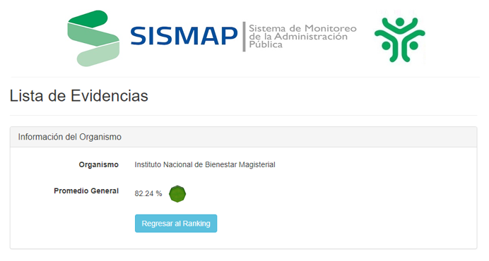

NORMAS BÁSICAS DE CONTROL INTERNO
Las Normas de Control Interno (NOBACI) definen el nivel mínimo de calidad o marco general requerido para el Control Interno del sector público y proveen las bases para que los Sistemas de Administración de Control y las Unidades de Auditoria puedan ser evaluados. El sistema Nacional de Control Interno y de la Contraloría General de la República surge con la Ley No. 10-07 y su Reglamento de aplicación No. 491-07.

Monitoreado por la Contraloría General de la República, según la escala siguiente:
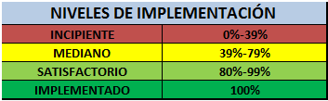

Gráfico 7: Progresión de las calificaciones obtenidas en NOBACI durante el 2018

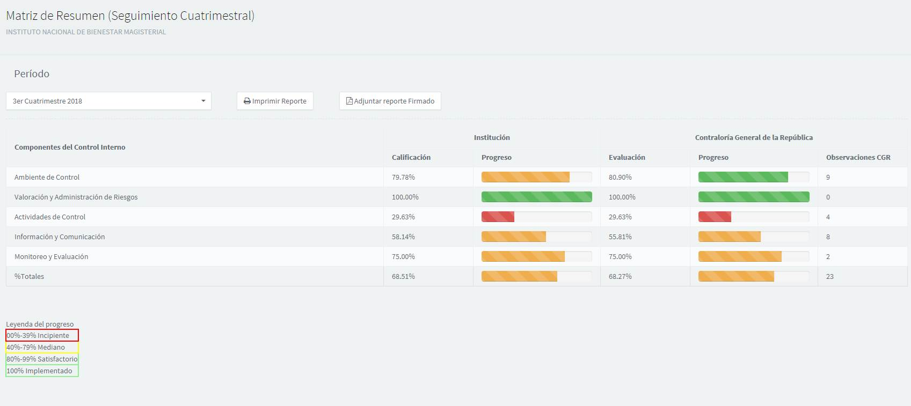

ÍNDICE DE USO DE TIC E IMPLEMENTACIÓN DEL GOBIERNO ELECTRÓNICO (ITCGE)
El índice de uso de TIC e implementación de gobierno electrónico (iTICge) es una herramienta de medición aplicada con el fin de evaluar de manera sistemática el avance en la implementación de soluciones TIC, de e-gobierno en atención ciudadana, gobierno abierto y e-participación, infraestructura tecnológica, estándares y buenas prácticas en el Estado dominicano.
Este índice es monitoreado por la Oficina Presidencial de Tecnologías de la Información y Comunicación.
La composición está integrada como sigue:
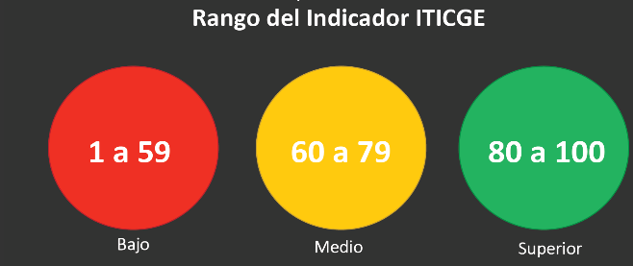
El indicador evaluaba tres compontes hasta el primer trimestre de 2018; a partir del segundo trimestre, evalúa los siguientes cuatro componentes: Uso de las TIC, Implementación de Gobierno Electrónico, Gobierno abierto y e-participación y Desarrollo de e- Servicios.

Gráfico 8: Progresión de las calificaciones obtenidas en el ITICGE durante 2018

Tabla 7: Puntuaciones del indicador ITCgE-INABIMA en T2 Y T3 de 2018.
INDICADOR ITICGE-INABIMA | Peso categoría | Puntuación T2 | Puntuación T3
Uso de las TIC | 20 | 8.63 | 17
Implementación de Gobierno Electrónico | 30 | 10.25 | 23.00
Gobierno abierto y e-participación | 25 | 7.25 | 15.27
Desarrollo de e- Servicios | 25 | 16.36 | 16.40
TOTAL | 100 | 42.51 | 71.67

SISTEMA NACIONAL DE CONTRATACIONES PÚBLICAS (SNCP)
El indicador y los sub-indicadores del Sistema Nacional de Contrataciones Públicas (SNCP) han sido desarrollados para iniciar el monitoreo del cumplimiento de la Ley 340-06, su modificación y normativas vinculadas. No miden especificaciones técnicas, criterios de evaluación ni tiempos razonables, solo tiempos mínimos.

Se trata de un indicador compuesto por cinco sub-indicadores que muestran el uso del Portal Transaccional por parte de cada institución como herramienta de cumplimiento de las diferentes etapas del proceso de compra hasta la adquisición, firma, administración y gestión de contratos.

Este indicador es monitoreado por la dirección general de Contrataciones Públicas.

Tabla 8: Tabla de la última evaluación recibida, en abril 2018
Sub-indicadores | Factor a medir | Ponderación | Puntuación
Planificación de compras | Publicación del plan anual de compras a más tardar el 31 de enero de 2018. | 15 | 12
Publicación de proceso | Todos los procesos son publicados en el portal transaccional | 15 | 15
Gestión de Proceso | Porcentaje de procesos publicados que se encuentran en estado adjudicado, desierto, cancelado, suspendido, según corresponda, al cumplirse la fecha estimada de adjudicación prevista en el cronograma | 20 | 19.77
Administración de contratos | Porcentaje de los contratos/órdenes de compras que se encuentra en estado activo a la fecha estimada de suscripción y con fecha de inicio y fin cargada.  Porcentaje de los contratos/órdenes de compra en estado activo/modificado y que tienen plan de entrega cargado.  Porcentaje de los contratos/órdenes de compra que se encuentra en estado cerrado, rescindido o suspendido al cumplirse la fecha de finalización. | 30 | 19
Compras a Mipymes y Mujeres | Al menos el 15 % del monto contratado en el portal transaccional durante el trimestre es realizado a Mipymes y personas físicas.  Al menos el 5 % del monto contratado en el Portal Transaccional durante el trimestre es realizado a Mipymes de mujeres y mujeres como personas físicas. | 20 | 20
TOTAL |  | 100 | 85.77

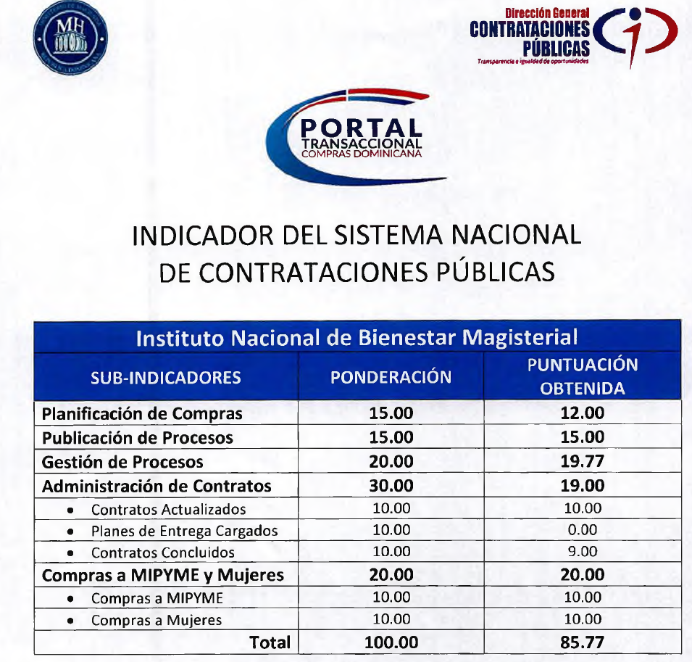

PERSPECTIVA OPERATIVA

PORTAL DE TRANSPARENCIA
El indicador de la transparencia institucional surge por la necesidad de estandarizar las informaciones mínimas que deben ser provistas por la administración, centralizada y descentralizada, en la prestación de un servicio permanente y actualizado de acceso a la información, de conformidad con los artículos 3, 4 y 5 de la Ley 200‐04 y el 21 de su reglamento de aplicación, Decreto 130‐05. A partir de julio 2018, la evaluación y valoración de este indicador cambia. No obstante, a continuación, presentamos las calificaciones otorgadas.

Gráfico 9: Progresión de las calificaciones obtenidas por la publicación en el portal de transparencia durante 2018

En el portal de transparencia se encuentran las declaraciones juradas del director ejecutivo general, subdirectora ejecutiva general y la encargada de Compras y Contrataciones. En otro orden, contamos con tres conjuntos de datos en el Portal de Datos Abiertos: estadísticas de seguro funerario magisterial, nómina de empleados y estadísticas de docentes.

COMISIÓN DE ÉTICA PÚBLICA
En el marco del Decreto 143-17, de fecha 26 de abril de 2017, a fin de conformar el Comité de Ética, el 12 de julio se realizaron las elecciones institucionales, con acompañamiento y veeduría de la dirección general de Ética e Integridad Gubernamental (DIGEIG). El 22 de agosto, siete miembros y tres suplentes resultaron electos en el proceso; más tarde, se hizo la formalización de esta comisión por la máxima autoridad del INABIMA. En 2018 se trabajaron dos casos de denuncia en la CEP.

PERSPECTIVA DE LOS CIUDADANOS

SISTEMA DE ATENCIÓN CIUDADANA 311
A partir del 26 de octubre de 2016, mediante comunicación emitida por la OPTIC, a la institución se le asignaron las credenciales de acceso al Sistema de Atención Ciudadana -311- para denuncias, quejas, reclamaciones y sugerencias.
A partir del ingreso de la institución al Sistema 311, se han recibido varios casos, dentro de los cuales están:

Tabla 9: Tabla de casos ingresados en el Sistema de Atención Ciudadana 311
INGRESOS DEL INABIMA EN SISTEMA DE ATENCIÓN CIUDADANA 311
Período 2018 | - Queja 26 de enero de 2018: No está de acuerdo con el descuento de Pensión por Sobrevivencia, solicita que le dejen de descontar este servicio. Cerrado en el sistema de manera satisfactoria el 6 de febrero de 2018.  - Reclamación 4 de mayo de 2018: Luego del fallecimiento de su esposo no ha podido recibir la pensión correspondiente, solicita regularizar esta situación y que se le paguen los 16 meses dejados de cobrar. Cerrado en el sistema de manera satisfactoria el 24 de mayo de 2018.  - Queja 11 de julio de 2018: Fue jubilado en mayo por el INABIMA y a esta fecha no le han depositado el dinero que le corresponde por la pensión. Caso cerrado en el sistema de manera satisfactoria el 26 de julio de 2018.

CENTRO DE CONTACTO GUBERNAMENTAL *462 (*GOB)
El 10 de mayo de 2017, el INABIMA y la OPTIC firmaron un acuerdo dirigido a ejecutar acciones conjuntas para lograr brindar información oportuna sobre sus servicios al personal docente del ministerio de Educación (MINERD) y a la población, a través su incorporación a la línea de asistencia telefónica *462El acuerdo fue suscrito en la sede de la OPTIC por su director general, Armando García Piña, y el director ejecutivo general del INABIMA, Yuri Rodríguez Santos. Se incluyeron los servicios ofrecidos por la institución (Préstamo Maestro Digno, Plan Odontológico Magisterial, Plan de Retiro Complementario Recapitalizable, Jubilación por Tiempo en Servicio, Pensión por Discapacidad, Pensión por Sobrevivencia y la Oficina de Libre Acceso a la Información).
A partir del ingreso de la institución al Centro de Contacto Gubernamental 462 se han atendido 113 llamadas, distribuidas por género de la siguiente manera:

Gráfico 10: Porcentaje de llamadas atendidas en el centro de contacto gubernamental 462 durante el 2018, por género.

En el siguiente gráfico se destaca el porcentaje de llamadas recibidas por tipo de servicio:
Gráfico 11: Porcentaje de llamadas atendidas en el centro de contacto gubernamental 462 durante el tercer trimestre de 2018 por provincia.

PORTAL INSTITUCIONAL Y REDES SOCIALES
A fin de eficientizar e incrementar la actividad electrónica e interacción con los usuarios, el 22 de junio de 2016 se hace el lanzamiento de la nueva imagen institucional y, además, se ponen en marcha los trabajos de acercamiento al ciudadano a través de las redes sociales y el portal institucional. Por vía de estos canales, los docentes pueden inquirir sobre los servicios que ofrece la institución y a su vez, los requisitos generales y cómo acceder a estos.
- Redes sociales 2018 (Seguidores por trimestre):
Tabla 10: Cantidad total de seguidores por red social durante 2018
Redes Sociales | T1 | T2 | T3 | T4*
Twitter | 5,299 | 5,795 | 6,273 | 6,436
Instagram | 4,246 | 4,274 | 4,451 | 4,672
Facebook | 6,296 | 6,456 | 6,692 | 7,042
*Datos a noviembre 2018

CERTIFICACIONES NORTIC A2, A3 y E1
El Instituto Nacional de Bienestar Magisterial (INABIMA) recibió en 2018 las certificaciones de cumplimiento de las normas para la gestión y estandarización de redes sociales, datos abiertos y buen uso y calidad de su portal web, de parte de la Oficina Presidencial de Tecnologías de la Información y Comunicación (OPTIC).

Las certificaciones E1:2014 (Gestión de las Redes Sociales en los Organismos Gubernamentales), A2:2016 (Norma para la Creación y Administración de Portales Web del Gobierno Dominicano) y A3:2014 (Publicación de Datos Abiertos del Gobierno Dominicano), colgadas en el portal de la OPTIC, acreditan a la institución de ser competente y responsable en el manejo de las cuentas de redes sociales, portal web y datos abiertos, en lo que respecta a rendición de cuentas, información de los servicios y programas que ofrecemos, así como los planes a futuro plasmados en el Plan Estratégico Institucional (PEI).
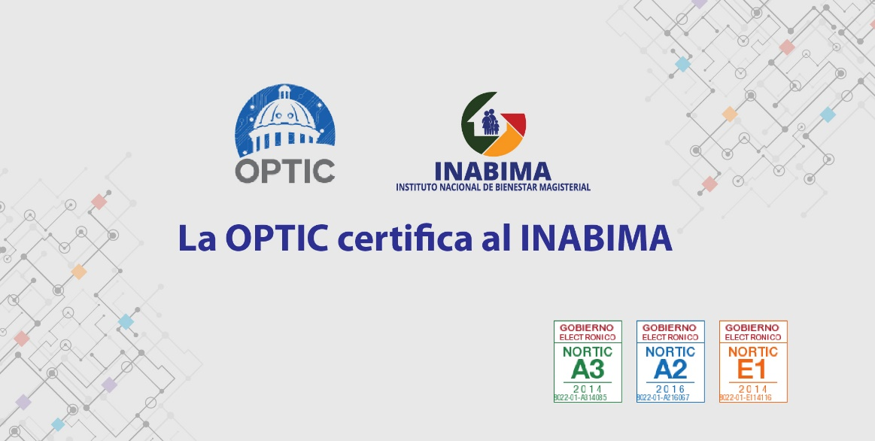

CARTA COMPROMISO AL CIUDADANO DEL INABIMA
El Instituto Nacional de Bienestar Magisterial está comprometido a incrementar los niveles de calidad de sus servicios. En tal sentido, se ha elaborado y aprobado mediante Resolución No. 137-2018 refrendada por el ministerio de Administración Pública (MAP), la Carta Compromiso al Ciudadano como una estrategia para mejorar la calidad de los servicios que se brinda a los ciudadanos, garantizando la transparencia en la gestión y fortaleciendo la confianza entre los usuarios y la institución.
La Carta Compromiso al Ciudadano tiene como objetivos fundamentales:
- Facilitar a los ciudadanos el ejercicio efectivo de sus derechos, proporcionándoles una influencia más directa sobre los servicios administrativos y permitiéndoles comparar lo que pueden esperar con lo que reciben realmente.
- Fomentar la mejora continua de la calidad, dando a los gestores la oportunidad de conocer –de forma consciente, realista y objetiva- cómo son utilizados los recursos y el nivel de calidad que pueden alcanzar.
- Hacer explícita la responsabilidad de los gestores públicos con respecto a la satisfacción de los ciudadanos y ante los órganos superiores de la propia Administración del Estado.
El INABIMA tiene el compromiso de brindar los servicios mencionados en esta Carta Compromiso con los atributos que le corresponden a cada uno, los cuales se exponen a continuación:
Tabla 11: Atributos de calidad y servicios comprometidos en la Carta Compromiso al Ciudadano
ATRIBUTOS DE CALIDAD |  |  | SERVICIOS
Amabilidad | Nuestro personal ofrece un trato respetuoso, amable y cordial a los ciudadanos, al momento de prestar los servicios de la institución. | - Pensión por Discapacidad  - Jubilación por antigüedad en el servicio
Profesionalidad | Aseguramos que el personal cuenta con las competencias, conocimientos y habilidades requeridas para cumplir con excelencia el servicio que ofrece. | - Pensión por Sobrevivencia
Fiabilidad | Nivel de confianza de los usuarios en la precisión de la información que se ofrece. | - Pensión por Sobrevivencia

ENCUESTA DE SATISFACCIÓN
Durante el segundo y tercer trimestre de 2018, se realizó una encuesta de satisfacción, a fin de identificar oportunidades de mejora en el servicio ofrecido por el INABIMA a maestros activos, jubilados, pensionados y de sus familiares, identificando oportunidades que contribuyan a enfocar estrategias de mejoramiento de la calidad de vida de los docentes y sus familiares. En la encuesta se evaluaron los servicios ofrecidos por la institución: Jubilación por Antigüedad en el Servicio, Pensión por Discapacidad, Pensión por Sobrevivencia, Plan de Retiro Complementario Recapitalizable, Plan Odontológico, Préstamo Maestro Digno, Seguro Funerario y Turismo Magisterial.

- PLAN ESTRATÉGICO INSTITUCIONAL 2016-2020
En atención a la Ley de Planificación e Inversión Pública No. 498-06, de fecha 28 de diciembre de 2006, y su instrumento de aplicación, contenido en el Decreto No. 493-07, del 4 de septiembre de 2007 y el Reglamento de Aplicación No. 1, en el Instituto Nacional de Bienestar Magisterial, mediante el compromiso de todos los colaboradores y la identificación de la demanda de los beneficiarios de los servicios que ofrecemos, se constituye el Plan Estratégico Institucional 2016-2020, aprobado por el Consejo de Directores por Resolución No. 001-16, de fecha 25 de febrero de 2016, integrado por cuatro ejes de acción:
- Fortalecimiento institucional
- Sostenibilidad económica financiera
- Gestión del talento
- Posicionamiento e imagen institucional
En ese orden, con el fin de apoyar los proyectos y objetivos planteados en el mismo, se firmó en fecha 6 de abril de 2016, con el Programa de las Naciones Unidas para el Desarrollo (PNUD), un “Memorando de Entendimiento y Cooperación”.

Gráfico 12: Ejes estratégicos que componen el plan estratégico institucional 2016-2020

Los objetivos estratégicos, según el eje a que pertenecen, son:
Tabla 12: Desglose de los objetivos estratégicos por eje o línea de acción del PEI 2016-2020
EJE ESTRATÉGICO | - SOSTENIBILIDAD ECONÓMICA Y FINANCIERA
OBJETIVOS ESTRATÉGICOS | - Mantener la rentabilidad de la cartera de inversiones al menos un 2.0 % por encima de la rentabilidad mínima establecida por la SIPEN.  - Establecer un sistema de control interno para el manejo administrativo y financiero.  - Establecer un sistema de planificación y gestión financiera para eficientizar la oportunidad y calidad de los recursos manejados por el INABIMA.
EJE ESTRATÉGICO | - FORTALECIMIENTO INSTITUCIONAL
OBJETIVOS ESTRATÉGICOS | - Fortalecer al INABIMA en su función de administradora de fondos de pensiones y jubilaciones del personal docente del ministerio de Educación.  - Focalizar y fortalecer los programas sociales complementarios desarrollados por el INABIMA para mejorar la calidad de vida de su población beneficiaria.
EJE ESTRATÉGICO | - POSICIONAMIENTO E IMAGEN INSTITUCIONAL
OBJETIVOS ESTRATÉGICOS | - Incrementar el conocimiento de la población beneficiaria del INABIMA sobre los derechos y beneficios que le brinda la institución en al menos un 50 % de la población beneficiaria.  - Mejorar la imagen institucional del INABIMA ante las entidades del sector educación y seguridad social, como entidad coordinadora de un sistema integrado de seguridad social y mejoramiento de la calidad de vida del personal del MINERD.
EJE ESTRATÉGICO | - GESTIÓN DEL TALENTO
OBJETIVOS ESTRATÉGICOS | - Incrementar las capacidades y conocimientos del talento humano del INABIMA.  - Implementar la nueva estructura y arreglo organizacional del INABIMA.  - Diseñar e implementar un modelo de gestión del rendimiento y compensación.

AVANCE AL 2018 DEL PLAN ESTRATÉGICO
El Instituto Nacional de Bienestar Magisterial (INABIMA) es una entidad en franco proceso de crecimiento, con retos importantes hacia el futuro, que gestiona acciones concretas, planificadas y estratégicas, para desempeñar efectivamente su misión de administrar un sistema especial de seguridad social de los/las docentes del ministerio de Educación de la Republica Dominicana; y contribuir así con el desarrollo de la nación, brindando bienestar y mejora en la calidad de vida del sector magisterial.
En el marco del fortalecimiento y transformación de la institución, en 2016, el INABIMA formuló y dio inicio a la gestión de su PEI 2016 – 2020. Este plan se compone de cuatro ejes estratégicos, de los cuales se derivan 10 objetivos estratégicos y 53 líneas de acción. La estructura básica del PEI 2016 – 2020 se muestra en el diagrama debajo.
- 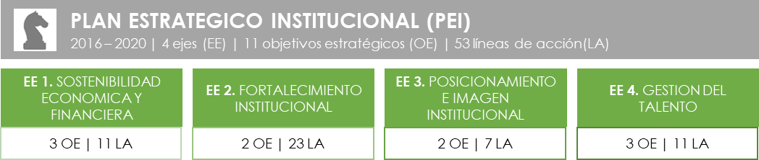
La infografía presentada en la página siguiente muestra el resumen del proceso de gestión del PEI 2016 – 2020; indicando que, desde inicios de marzo 2016 a finales de noviembre 2018, se ha consumido el 57 % del tiempo disponible para gestionar el PEI, en el cual se ha ejecutado un avance físico general correspondiente al 31 % de la totalidad de las actividades planificadas. Durante este tiempo, se ha programado e iniciado la gestión de 34 de las 53 líneas de acción del PEI (64 % de gestión programada e iniciada), y se ha logrado el cierre satisfactorio de cuatro líneas de acción (8 % de gestión finalizada - en cumplimiento de los objetivos estratégicos del PEI).

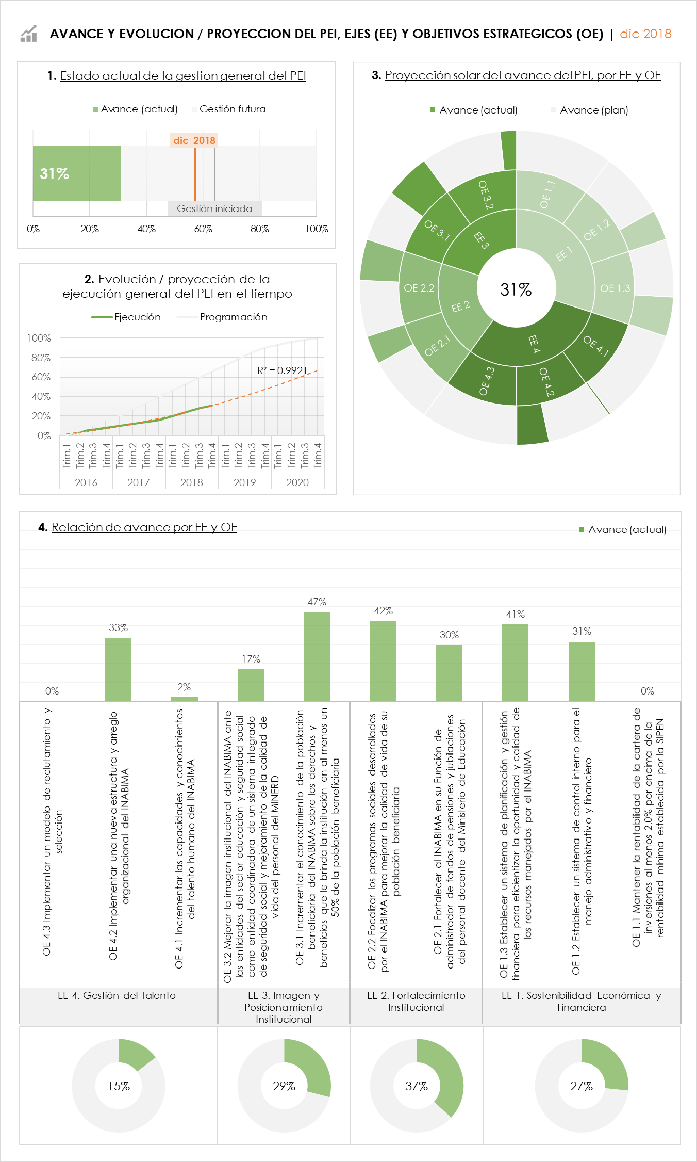

PLAN OPERATIVO ANUAL 2018
Para 2018, la gestión operativa anual planificada del INABIMA sustentaba la ejecución de 14 programas. Estos tenían como objetivo asegurar la entrega satisfactoria de los ocho productos institucionales brindados al sector magisterial (productos finales); así como gestionar los seis productos internos destinados al control y mejora en la operación de los procesos estratégicos, misionales y de apoyo (productos intermedios). Para lograr tal objetivo, con un presupuesto general de RD$ 12,3830,279,840.65, se planificó la ejecución operativa de 2018, contando con la programación de 23 planes de actividades operativas recurrentes y 38 proyectos de mejora/desarrollo; que, a su vez, alimentan al avance físico de 24 de las 53 líneas de acción del PEI. En Total, suman 70 las de acciones programadas entre planes, programas y proyectos (PPP). La estructura básica del POA 2018 se muestra en el diagrama debajo, al igual que la distribución del presupuesto por fuente de financiamiento.
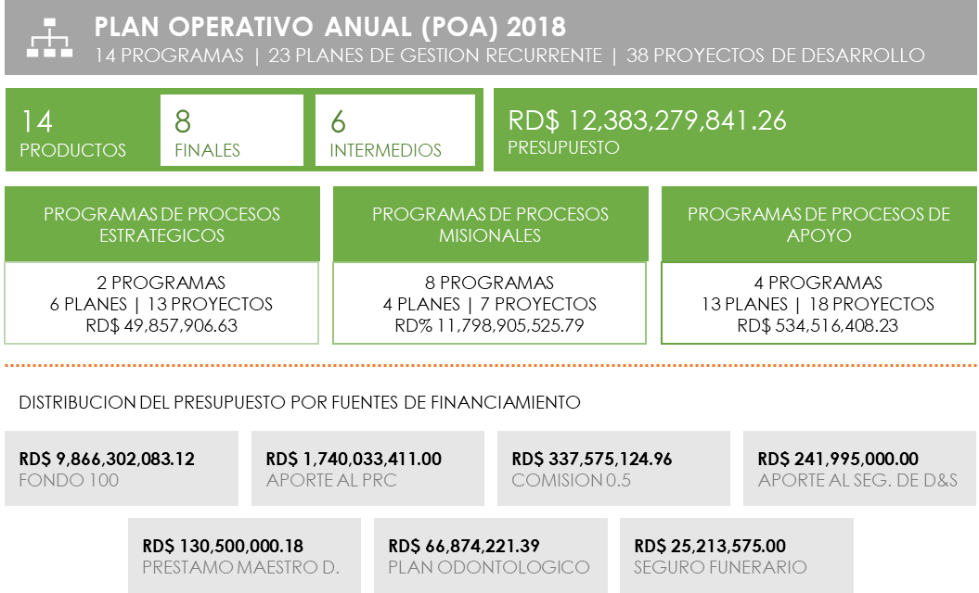
Durante 2018, se ejecutó un avance físico general correspondiente al 70 % de la totalidad de las acciones programadas, y un avance financiero correspondiente al 70 % de la totalidad del presupuesto aprobado. Del total de los 70 PPP, 22 fueron finalizados (31.43 %), seis fueron no iniciados y reprogramados para gestionarse en 2019 (8.57 %), y 42 se encuentran en gestión (60.00 %); de los cuales, 26 (37.14 %) se encuentran en estado de avance inferior al 50 % de lo planificado, y 16 (22.86 %) se encuentran en estado de avance superior al 50 %. La gestión de la ejecución es mostrada debajo.
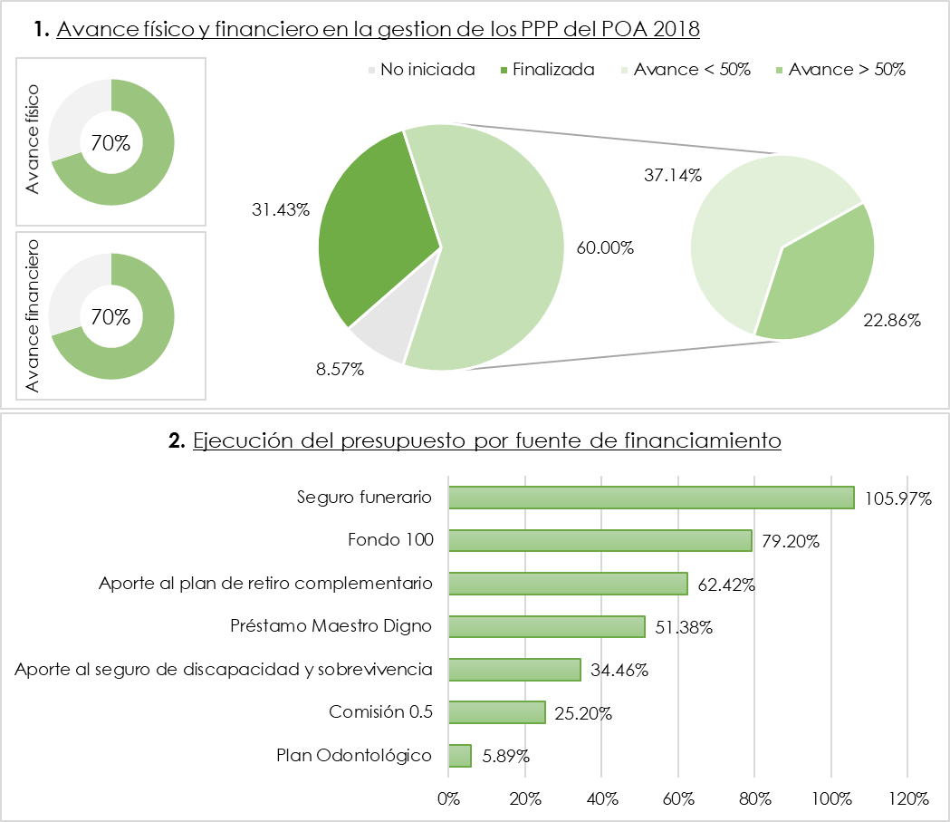
En dicha ejecución del Plan Operativo, y el INABIMA comprometido a incrementar los niveles de calidad de sus servicios, se desarrolla el Manual de Procesos, con la finalidad de proporcionar una herramienta necesaria a los procesos de Gestión de Calidad y al fortalecimiento del sistema de Control interno, que facilite a todos los miembros de la Institución información clara precisa y sencilla sobre el soporte de sus actividades y responsabilidades.
El Manual de procesos, facilita la identificación de los elementos básicos en los procesos, especifica los procedimientos que lo integran, los insumos, los usuarios de los servicios y productos, los responsables del proceso, la normatividad, así como los indicadores de éxito que determinan si el resultado de la dependencia está o no cumpliendo con los estándares de calidad especificados.

PLAN ANUAL DE COMPRAS Y CONTRATACIONES (PACC)
Para el año fiscal de 2018, se programaron 216 procesos de compras y contrataciones por un monto estimado de RD$ 270,455,490.37. A finales de noviembre se han gestionado 195 procesos, con un gasto total registrado de RD$ 63,487,229.70, indicando una ejecución física del PACC del 90.28 %, con una ejecución financiera de 23.47 %. Según la clasificación de Mipymes, RD$ 3,575,814.35 (5.63 % del gasto ejecutado) corresponde a procesos de compras y contrataciones realizados a favor de las micro, pequeñas y medianas empresas, mientras que los restantes RD$ 59,911,415.35 (94.37 % del gasto ejecutado) corresponde a adjudicaciones a favor de grandes empresas. La distribución del gasto por el concepto de compra se muestra en la tabla debajo.
Tabla 13: Distribución del PACC por tipo de proceso y monto ejecutado
Variable | Programado | Ejecutado | (%)
Datos cabecera PACC
Monto estimado total | RD$ 270,455,490.37 | RD$ 63,487,229.70 | 23.47 %
Cantidad de procesos | 216 | 195 | 90.28 %
Montos estimados según tipo de procedimiento
Compras por debajo del umbral | RD$ 5,589,788.00 | RD$ 8,221,950.90 | 147.09 %
Compra menor | RD$ 112,480,920.07 | RD$ 11,249,368.47 | 10.00 %
Comparación de precios | RD$ 61,967,390.30 | RD$ 19,200,148.68 | 30.98 %
Licitación pública | RD$ 69,830,792.00 | RD$ 16,000,000.00 | 22.91 %
Excepción – Contratación de publicidad a través de medios de comunicación social | RD$ 1,530,600.00 | RD$ 2,956,411.64 | 193.15 %
Excepción – Resolución 15-08 sobre compra y contratación de pasaje aéreo, combustible y reparación de vehículos de motor | RD$ 14,216,000.00 | RD$ 5,859,350.01 | 41.22 %
Montos estimados según clasificación MIPYMES
Mipymes | RD$ 6,301,318.39 | RD$ 3,575,814.35 | 56.75 %
No Mipymes | RD$ 264,154,171.98 | RD$ 59,911,415.35 | 22.68 %

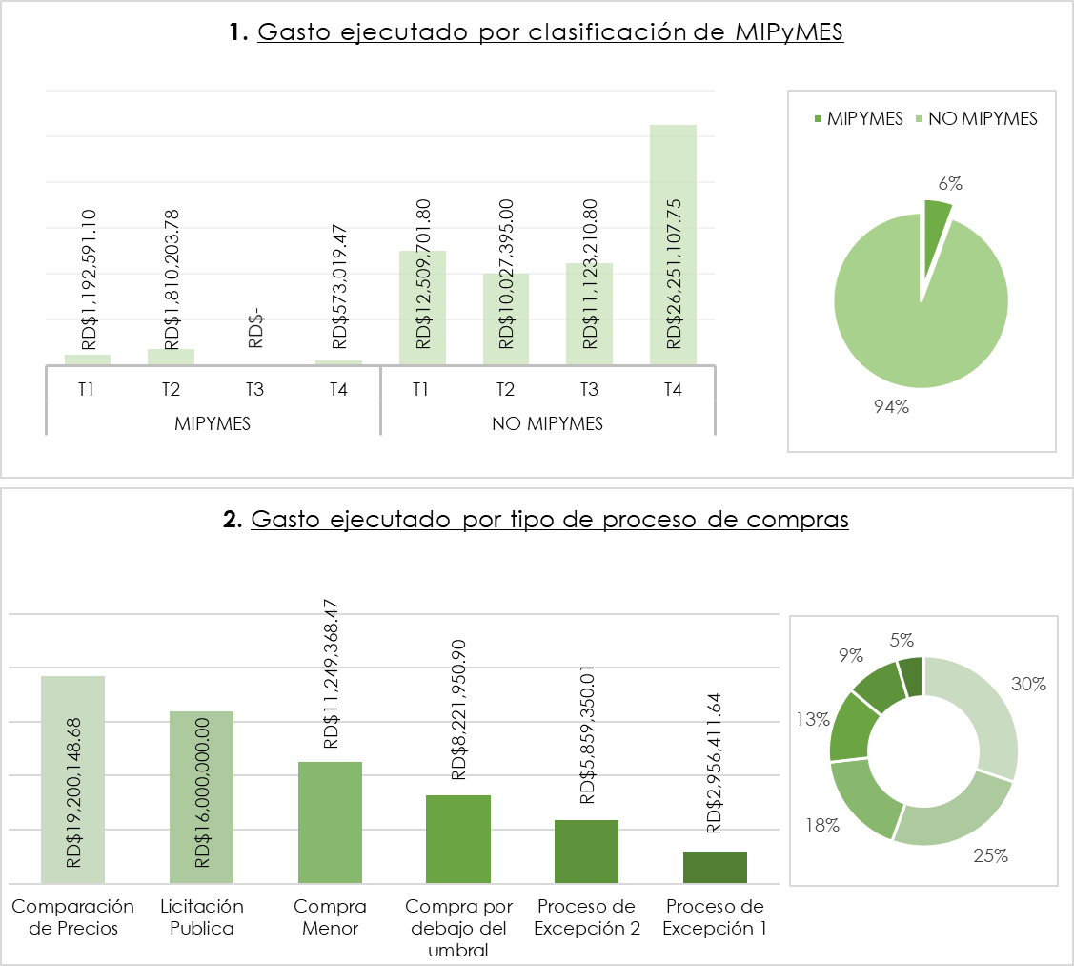

DESARROLLO PROFESIONAL DE LOS COLABORADORES
Como parte del Eje Estratégico de Gestión del Talento y la profesionalización de los colaboradores del INABIMA, hemos estado creando las bases para la materialización de talleres, diplomados, charlas y conferencias virtuales en el plano interno, que promuevan las competencias y capacidades necesarias para incrementar la calidad de los servicios. Se han impartido 3,743 horas de capacitación e impactado colaboradores de todas las áreas de la institución, con el objetivo de mejorar su desempeño en las diferentes tareas y funciones que realizan. Algunos de los cursos y talleres impartidos durante 2018 son:
Tabla 14: Diplomados, cursos, talleres y socializaciones realizadas en 2018
Diplomados, cursos, talleres y socializaciones varias 2018 | Participantes | Cant. Hombres | Cant. Mujeres | Total de Horas
Socialización del Código de Ética Institucional | 240 | 91 | 149 | 893
¿Cómo actuar ante fenómenos naturales? | 101 | 35 | 66 | 303
Inducción a la Administración Pública | 86 | 37 | 49 | 1,337
Ley 41-08 | 50 | 20 | 30 | 100
Taller de Reforzamiento TRANSDOC | 49 | 20 | 29 | 147
Socialización del proceso de implementación del Estudio de Clima Organizacional | 33 | 12 | 21 | 50
Auditor Interno ISO 9001-2015 | 29 | 11 | 18 | 464
Inducción y levantamiento de información de los Archivos de Gestión | 29 | 8 | 21 | 44
Diplomado en Seguridad Social y la función social del INABIMA | 25 | 10 | 15 | 100
Charla Sistema Institucional de Archivo para Encargados | 24 | 10 | 14 | 35
La importancia de prevenir y atender la ocurrencia de conflictos de interés | 21 | 11 | 10 | 21
Los delitos de corrupción tipificados en la ley dominicana | 21 | 11 | 10 | 21
Socialización del Código de Ética Institucional a los colaboradores del INABIMA para la firma de Carta Compromiso | 17 | 6 | 11 | 51
Socialización del Código de Ética Institucional al Comité de Ética Pública 2018 | 10 | 3 | 7 | 20
Inducción institucional | 7 | 2 | 5 | 29
Taller nueva metodología del desempeño | 3 | 0 | 3 | 9
Diplomado en Gestión de Proyectos de Inversión Pública del Estado | 1 | 0 | 1 | 120
TOTALES | 746 | 287 | 459 | 3,742

- GESTIÓN INTERNA

DESEMPEÑO FINANCIERO
Por sus atribuciones legales, el INABIMA funciona como una AFP en un régimen de reparto individualizado, bajo supervisión y regulación de la superintendencia de Pensiones. A fin de garantizar la sostenibilidad del Fondo de Pensiones y Jubilaciones para el personal docente del MINERD, a octubre de 2018, el INABIMA tiene invertidos RD$ 56,092,000,000.00, con una tasa de rentabilidad promedio anual de 12.22 % en instrumentos financieros del Banco Central de la República Dominicana y del ministerio de Hacienda.
Durante los años 2012 a 2018 ha mantenido una tasa de rentabilidad anual porcentual de 2.10 a 3.50, por encima de la tasa promedio del sector compuesto por las demás Administradoras de Fondos de Pensiones, de acuerdo al último boletín estadístico de la Superintendencia de Pensiones (SIPEN). A continuación, destacamos cómo ha sido el promedio de la tasa de rentabilidad del sector de la seguridad social, en comparación con el promedio logrado por el INABIMA:

Tabla 15: Tasas de rentabilidad nominal del INABIMA en comparación con el sector desde 2012 a 2018
Período | Tasa de interés promedio del sector | INABIMA
2012 | 14.54 % | 16.97 %
2013 | 13.37 % | 16.06 %
2014 | 12.48 % | 15.12 %
2015 | 11.08 % | 14.04 %
2016 | 9.91 % | 13.41 %
2017 | 10.51 % | 12.63 %
2018 | 9.36 % | 11.46 %

A continuación, se muestran los gráficos del crecimiento de 2017 a 2018:
- Rentabilidad del INABIMA vs rentabilidad nominal promedio del sistema.
Gráfico 13: Representa la comparación de la tasa de rentabilidad nominal del INABIMA sobre la rentabilidad nominal del sistema de fondos de pensiones de República Dominicana 2017-2018.

Fuente: Estadística previsional de la SIPEN al 31 de octubre de 2018.

- Crecimiento del patrimonio del fondo de pensiones administrado por el INABIMA
Gráfico 14: Crecimiento del Patrimonio del fondo de pensiones durante el período 2017-2018.
Fuente: Estadística previsional de la SIPEN al 31 de octubre de 2018.
Por otro lado, para consolidar el Fondo de Plan de Retiro Complementario Recapitalizable, a octubre de 2018 se han invertido RD$11,840,380,000.00 con una tasa de rentabilidad promedio anual de 12.23 % en instrumentos financieros del Banco Central de la República Dominicana y del ministerio de Hacienda.

- Tasa promedio de las inversiones del Plan de Retiro Complementario
Gráfico 15: Comportamiento de la tasa promedio de rendimiento del fondo de Plan de Retiro Complementario Recapitalizable período 2017-2018

Fuente: Reportes del Sistema Integrado de Administración de Fondos de Pensiones (SIAFP) al 31 de octubre de 2018.
- Crecimiento del patrimonio del Plan de Retiro Complementario
Gráfico 16: Crecimiento del patrimonio del fondo de Plan de Retiro Complementario Recapitalizable período 2017-2018.

Fuente: Reportes del Sistema Integrado de Administración de Fondos de Pensiones (SIAFP) al 31 de octubre de 2018.

- PROYECCIONES AL PRÓXIMO AÑO
La institución está comprometida con alcanzar las metas y objetivos establecidos en su Plan Estratégico Institucional, así como a dar cumplimiento a las metas presidenciales, la Estrategia Nacional de Desarrollo, el Pacto Nacional para la Reforma Educativa en la República Dominicana (2014-2030), y el de la Dirección General de Ética e Integridad Gubernamental. Es por esto que en su Plan Operativo Anual 2019 estará propiciando la entrega de los siguientes productos terminales e intermedios:

PRODUCTOS TERMINALES
    - Otorgamiento de jubilación al personal docente del MINERD, bajo la Ley No. 451-08.
    - Otorgamiento de Pensiones por Sobrevivencia a los familiares de docentes fallecidos, Activos y Jubilados.
    - Pensión por Discapacidad otorgada a los maestros del MINERD, de acuerdo al sistema de Reparto Individualizado establecido en la Ley 451-08.
    - Entrega del Plan de Retiro Complementario Recapitalizable a los maestros jubilados del MINERD, conforme a la Ley 451-08 y el Reglamento de Pensiones y Jubilaciones.
    - Plan Odontológico del INABIMA en el territorio nacional, a favor de los docentes activos, jubilados, pensionados y sus dependientes directos.
    - Programa de Préstamo Maestro Digno, en beneficio de los maestros jubilados y pensionados del MINERD.
    - Programa de Seguro Funerario Magisterial, en beneficio de los familiares de docentes fallecidos.
    - Programa de Transparencia, Ética e Integridad Gubernamental, implementado acorde a las normativas inherentes al INABIMA.
    - Programa de Turismo Magisterial, implementado en beneficio de los docentes jubilados y pensionados del MINERD.

PRODUCTOS INTERMEDIOS
    - Desarrollo del INABIMA sostenido y administrado en el ámbito del Plan Estratégico Institucional 2016-–2020.
    - Estrategia de desarrollo económico y financiero implementada acorde a las normativas integrales de control interno.
    - Funcionalidad y operatividad de la Sede Central del INABIMA y sus Centros de Servicio.
    - Lineamientos y procesos institucionales normados en cumplimiento con los estándares de calidad y mejora continua.
    - Programa de Seguridad, Higiene y Medioambiente (SHA), implementado acorde a las normativas vigentes inherentes al INABIMA.

Con relación a estos productos, podemos destacar los siguientes proyectos y/o líneas de acción del Plan Estratégico Institucional 2016-2020:
  - Implementación del Programa de Apoyo Emocional para los docentes activos, jubilados, pensionados, y sus familiares.
  - Presentar los resultados de la elaboración de la Estrategia de Gestión, para delimitar el alcance y las actuaciones para un plan nacional de viviendas para los maestros del MINERD, a fin de contribuir a suplir las necesidades habitacionales dentro de la clase magisterial del país; esto, en virtud de la Ley No. 451-08.
  - Fortalecimiento y transformación institucional del INABIMA a través del convenio interinstitucional con el Programa de las Naciones Unidas No. 00104617; mediante el despliegue e implementación de acciones, planes, programas y proyectos vinculados a la ejecución de su Plan Estratégico Institucional 2016-2020, con el propósito de fortalecer las capacidades estratégicas, administrativas, operativas y técnicas de la institución para la transformación de su estructura de gestión basada en un modelo de calidad que propicie respuestas eficientes, eficaces y transparentes hacia las demandas de los maestros y maestras activos(as), jubilados(as) y pensionados(as) del ministerio de Educación y sus familiares.

RENDICIÓN DE CUENTAS
INSTITUTO NACIONAL DE BIENESTAR MAGISTERIAL

MEMORIA INSTITUCIONAL
2018

